

**Base de Dados**

EIC0023

Ano Letivo 2016/2017

**Mestrado Integrado em Engenharia Informática e Computação**

2º Ano

**CADEIA DE RESTAURANTES *GOURMET***

**Turma 5 - Grupo 3**

André Cruz - up201503776@fe.up.pt

Edgar Carneiro - up201503784@fe.up.pt

Mateus Pedroza - up201601876@fe.up.pt

# Índice

Índice 2

Contexto 4

Principais conceitos 4

Modelo Relacional e Dependências Funcionais 6

Restrições 11

Interrogações 16

Gatilhos 17

UML 18

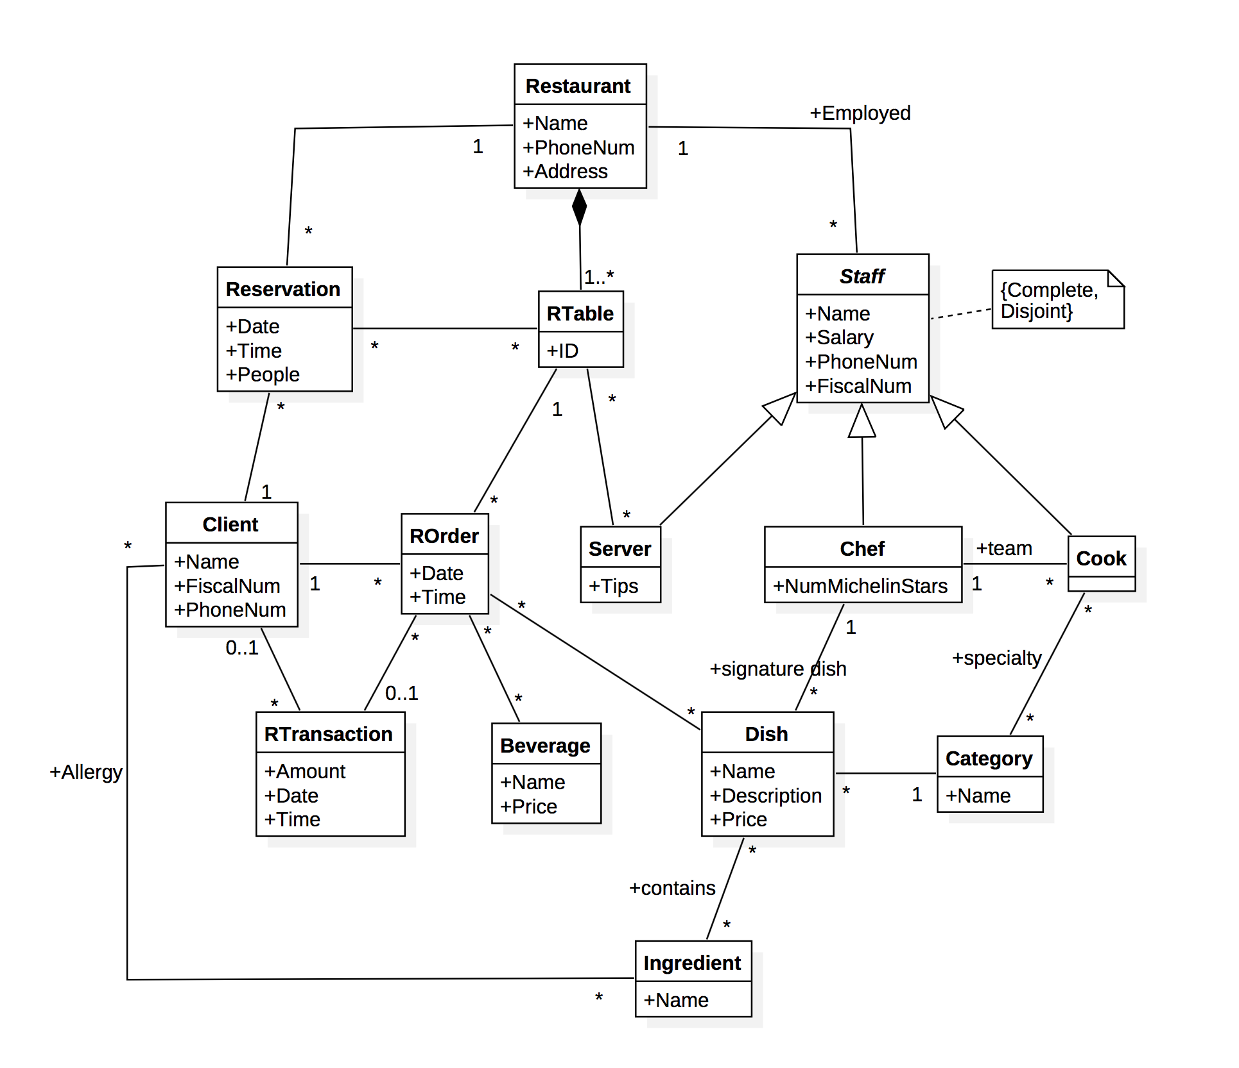 18

# 

# Contexto

O nosso projeto é uma solução para armazenar informações relativas a uma cadeia de restaurantes *gourmet*. Assim sendo, é necessário ter em consideração os funcionários, as transações comerciais, os pedidos e os pratos e bebidas disponíveis, bem como os clientes e suas particularidades (nomeadamente, alergias). É também essencial guardar informação relativa a reservas, de modo a que seja possível averiguar a disponibilidade de cada restaurante em qualquer data.

# Principais conceitos

Cada restaurante tem um nome distinto, bem como número de telefone e, logicamente, morada. Os funcionários (*Staff*) do restaurante dividem-se em várias categorias (*Chef*, *Cook*, *Server*), cada qual com funções distintas. Todos os pratos servidos no restaurante são de autor (*signature dish*), sendo essencial para os clientes saber qual o *Chef* responsável pelo seu prato. Cada restaurante pode ter mais de um *Chef*, sendo cada um auxiliado pela sua equipa de cozinheiros (*Cook*) altamente qualificados.

Relativamente aos funcionários, apesar de terem funções variadas e, portanto, se relacionarem de maneira diferente com os restantes elementos do restaurante, é necessário armazenar o nome e contacto de cada um, bem como o salário e o número de identificação fiscal. Cada empregado de mesa (*Server*) recebe também gorjetas (*Tips*) e fica responsável pelo atendimento de determinadas mesas.

Adicionalmente, para refletir a reputação do *Cheff*, é necessário saber o número de Estrelas *Michelin* obtidas por cada um. Cada cozinheiro (*Cook*) especializa-se também numa determinada categoria de pratos (entradas, sobremesas, etc.).

No que diz respeito a um cliente (*Client*) é necessário saber o seu nome, contacto e número fiscal (NIF), bem como os ingredientes a que é alérgico para que seja possível detectar pratos perigosos para consumo.

Relativamente às reservas, é necessário saber a data da reserva, a hora e o número de pessoas. Assim, uma reserva ficará associada a uma ou várias mesas, dependendo do número de pessoas, tal como ao cliente que a realiza. A obrigação de uma reserva estar associada a pelo menos uma mesa garante que o restaurante tem vagas à hora requerida.

Quando um grupo de clientes chega a um restaurante, e caso haja disponibilidade, é-lhes indicada uma mesa e um empregado de mesa responsável recolhe os seus pedidos (*Order*). Quando um cliente faz o seu pedido é registado o(s) prato(s) (*Dish*) e bebida(s) (*Beverage*), bem como momento em que o pedido aconteceu. No final, é também registado o pagamento, o valor e o momento em que aconteceu. Mais tarde, os dados acerca do tempo passado entre o registo do pedido e a saída de um cliente, bem como a sua possível relação com o prato pedido, podem ser usados para efeitos estatísticos. Se o cliente quiser pode ainda associar o seu número fiscal à transação.

Em relação às refeições, cada bebida tem um nome e um preço. Cada prato tem um nome, descrição, preço e categoria (*Category*) associados, bem como ingredientes usados na sua confecção, para a segurança de alergénios. Cada categoria, por sua vez, tem um nome e, como referido anteriormente, está associada a diferentes cozinheiros, que se especializam nesta mesma.

# 

# 

# Modelo Relacional e Dependências Funcionais

* Restaurant (ID, PhoneNum, Name, Adress)

Dependências Funcionais:

ID -> PhoneNum, Name, Adress;

Name -> PhoneNum, Adress, ID;

Adress -> PhoneNum, Name, ID;

PhoneNum -> Name, Adress, ID;

Nenhuma das dependências funcionais relativas a esta relação viola a Forma Normal Boyce-Codd, pois todas as dependências funcionais têm uma super key do seu lado esquerdo.

* Reservation(ID, Date, Time, People, restaurant -> Restaurant, client-> Client)

Dependências Funcionais:

ID -> Date, Time, People, restaurant, client;

client, Date, Time, restaurant -> People, ID;

Nenhuma das dependências funcionais relativas a esta relação viola a Forma Normal Boyce-Codd, pois todas as dependências funcionais têm uma super key do seu lado esquerdo.

* RTable (ID, restaurant-> Restaurant)
* Client (FiscalNum, Name, PhoneNum)

Dependências Funcionais:

FiscalNum -> Name, PhoneNum;

Nenhuma das dependências funcionais relativas a esta relação viola a Forma Normal Boyce-Codd, pois todas as dependências funcionais têm uma super key do seu lado esquerdo.

* ROrder (ID, Date, Time, TableID -> RTable.ID, TableRes -> RTable.restaurant, client -> Client, transaction-> RTransaction)

Dependências Funcionais:

ID -> Date, Time, TableID, TableRes, client, transaction;

Date, Time, client -> transaction, TableID, TableRes, ID;

Nenhuma das dependências funcionais relativas a esta relação viola a Forma Normal Boyce-Codd, pois todas as dependências funcionais têm uma super key do seu lado esquerdo.

* Staff (FiscalNum, Name, Salary, PhoneNum, restaurant -> Restaurant)

Dependências Funcionais:

FiscalNum -> Name, Salary, PhoneNum , restaurant;

PhoneNum -> FiscalNum, Name, Salary, restaurant;

Nenhuma das dependências funcionais relativas a esta relação viola a Forma Normal Boyce-Codd, pois todas as dependências funcionais têm uma super key do seu lado esquerdo.

* Server (FiscalNum -> Staff, Tips)

Dependências Funcionais:

FiscalNum -> Tips;

Nenhuma das dependências funcionais relativas a esta relação viola a Forma Normal Boyce-Codd, pois todas as dependências funcionais têm uma super key do seu lado esquerdo.

* Chef (FiscalNum -> Staff, numMichellinStars)

Dependências Funcionais:

FiscalNum -> numMichellinStars;

Nenhuma das dependências funcionais relativas a esta relação viola a Forma Normal Boyce-Codd, pois todas as dependências funcionais têm uma super key do seu lado esquerdo.

* Cook (FiscalNum -> Staff, teamChef -> Chef)

Dependências Funcionais:

FiscalNum -> teamChef;

Nenhuma das dependências funcionais relativas a esta relação viola a Forma Normal Boyce-Codd, pois todas as dependências funcionais têm uma super key do seu lado esquerdo.

* RTransaction (ID, Amount, FiscalNum -> Client, Date, Time)

Dependências Funcionais:

ID -> Amount, FiscalNum, Date, Time;

FiscalNum , Date, Time -> Amount, ID;

Nenhuma das dependências funcionais relativas a esta relação viola a Forma Normal Boyce-Codd, pois todas as dependências funcionais têm uma super key do seu lado esquerdo.

* Beverage (ID, Name, Price)

Dependências Funcionais:

ID -> Name, Price;

Name -> ID, Price;

Nenhuma das dependências funcionais relativas a esta relação viola a Forma Normal Boyce-Codd, pois todas as dependências funcionais têm uma super key do seu lado esquerdo.

* Dish (ID, Name, Description, Price, category -> Category, author -> Chef)

Dependências Funcionais:

ID -> Name, Description, Price, category, author;

Name, author -> ID, description, price, category;

Nenhuma das dependências funcionais relativas a esta relação viola a Forma Normal Boyce-Codd, pois todas as dependências funcionais têm uma super key do seu lado esquerdo.

* Category (ID, Name)

Dependências Funcionais:

ID -> Name;

Name -> ID;

Nenhuma das dependências funcionais relativas a esta relação viola a Forma Normal Boyce-Codd, pois todas as dependências funcionais têm uma super key do seu lado esquerdo.

* Ingredient (ID, Name)

Dependências Funcionais:

ID -> Name;

Name -> ID;

Nenhuma das dependências funcionais relativas a esta relação viola a Forma Normal Boyce-Codd, pois todas as dependências funcionais têm uma super key do seu lado esquerdo.

* Contains (dish -> Dish, ingredient -> Ingredient)
* ReservedTable (reservation -> Reservation , TableID -> RTable.ID, TableRes -> RTable.restaurant,)
* Responsible (TableID -> RTable.ID, TableRes -> RTable.restaurant, server -> Server)
* OrderBeverage (order -> ROrder, beverage -> Beverage)
* OrderDish (order -> ROrder, dish -> Dish)
* Allergy ( client -> Client, ingredient -> Ingredient)

* Specialty (cook -> Cook, category-> Dish)

Por motivos de legibilidade do relatório, as dependências funcionais explicitadas são apenas as não triviais.

# Restrições

* Os números fiscais presentes nas várias classes devem todos ter exatamente 9 dígitos (restrição *CHECK*).
* Os números de telemóvel presentes nas várias classes devem todos ter exatamente 9 dígitos (restrição *CHECK*).
* Todos os restaurantes têm de ter um ID, um número de telemóvel, um endereço e um nome (restrição *NOT NULL*).
* Não podem existir dois restaurantes com o mesmo ID (restrição PRIMARY KEY).
* Não podem existir dois restaurantes com o mesmo nome (restrição *UNIQUE*).
* Não podem existir dois restaurantes com o mesmo número de telefone (restrição *UNIQUE*).
* Não podem existir dois restaurantes com o mesmo endereço (restrição *UNIQUE*).
* Todas as reservas têm de ter um ID, uma data, um momento (hora e minuto), um número de pessoas associadas, o restaurante ao qual a reserva se refere e o cliente que fez essa reserva (restrição *NOT NULL*).
* Não podem existir duas reservas com o mesmo ID (restrição *PRIMARY KEY*).
* Não podem existir duas reservas do mesmo cliente, para o mesmo restaurante, na mesma data, no mesmo momento (restrição *UNIQUE).*
* O ID de Restaurante associado a uma Reserva tem como função representar o Restaurante ao qual esta se destina (restrição de integridade referencial).
* O número fiscal associado a uma Reserva tem como função representar o cliente detentor desse número (restrição de integridade referencial).
* O número mínimo de pessoas para a realização de uma Reserva é uma (restrição *CHECK*).
* Não podem existir duas mesas com igual ID, no mesmo Restaurante associado (restrição *PRIMARY K*E*Y)*.
* O ID de Restaurante associado a uma Mesa tem como função representar o Restaurante ao qual esta pertence (restrição de integridade referencial).
* Todas as mesas têm de ter um ID e um restaurante associado, ao qual pertencem (restrição *NOT NULL*).
* Não podem existir dois clientes com um número fiscal igual (restrição *PRIMARY KEY*).
* Todos os clientes têm de ter um nome, um número fiscal e um número de telefone (restrição *NOT NULL*).
* Não podem existir dois pedidos com o mesmo ID (restrição *PRIMARY KEY*).
* Todos os pedidos têm de ter um ID, uma data, um momento (hora e minuto), uma ID de mesa associado, um Restaurante associado, um cliente associado e um ID de Transação associado (restrição *NOT NULL*).
* Não podem existir dois pedidos do mesmo cliente, na mesma data, no mesmo momento (restrição *UNIQUE*).
* O ID de Mesa associado a um Pedido, bem como o Restaurante a este associado, têm como função representar a Mesa ao qual esta se destina (restrição de integridade referencial).
* O número fiscal associado a um Pedido tem como função representar o cliente detentor desse número (restrição de integridade referencial).
* O ID de Transação associado a um Pedido tem como função representar a Transação que se lhe encontra associada (restrição de integridade referencial).
* Todos os elementos do staff têm de ter um número fiscal, um número de telefone, um nome, um salário e um restaurante associado (restrição *NOT NULL*).
* Não podem existir dois elementos do staff com números fiscais iguais (restrição *PRIMARY KEY*).
* Não podem existir dois elementos do staff com números de telemóvel iguais (restrição UNIQUE).
* O ID de Restaurante associado a um elemento do Staff tem como função representar o Restaurante ao qual este pertence (restrição de integridade referencial).
* Todos os empregados de mesa têm de ter um número fiscal associado, que os identifica com um elemento do staff, e gorjetas, cujo valor por defeito é 0 (restrição *NOT NULL*).
* O número fiscal associado a um Empregado de Mesa tem como função identificar a informação do *Staff* que o representa (restrição de integridade referencial).
* Todos os chefes têm de ter um número fiscal associado, que os identifica com um elemento do staff, e um número de Estrelas *Michellin* ganhas, cujo valor por defeito é 0 (restrição *NOT NULL*).
* O número fiscal associado a um Chefe tem como função representar a informação do staff que o representa (restrição de integridade referencial).
* Todos os cozinheiros têm de ter um número fiscal associado, que os identifica com um elemento do staff, e um chefe de equipa (restrição *NOT NULL*).
* O número fiscal associado a um Cozinheiro tem como função representar a informação do staff que o representa (restrição de integridade referencial).
* O número fiscal do Chefe associado a um Cozinheiro tem como função representar o Chefe que lidera a sua equipa (restrição de integridade referencial).
* Não podem existir duas transações com igual ID (restrição PRIMARY KEY).
* Não podem existir duas transações com a mesma data, o mesmo momento (hora e minuto) e o mesmo cliente associado (restrição *UNIQUE*).
* O número fiscal associado a uma Transação tem como função representar o cliente detentor que realizou a transação, se este assim o quiser (restrição de integridade referencial).
* Todas as Transações têm de ter uma data, um momento (hora e minuto), um montante e um ID (restrição *NOT NULL*).
* Todas as bebidas têm de ter um nome, um ID e um preço (restrição *NOT NULL*).
* Não podem existir duas bebidas com igual ID (restrição *PRIMARY KEY*).
* Não podem existir duas bebidas com nome igual (restrição *UNIQUE*).
* Todos os pratos têm de ter um ID, um nome, uma descrição, um preço, uma categoria associada e um autor associado (restrição *NOT NULL*).
* Não podem existir dois pratos com igual ID (restrição *PRIMARY KEY*).
* Não podem existir dois pratos com igual nome e igual autor (restrição *UNIQUE*).
* O ID de Categoria associado a um Prato tem como função representar a categoria ao qual esse prato pertence (restrição de integridade referencial).
* O número fiscal associado a um Prato tem como função representar o Chef que o confeccionou (restrição de integridade referencial).
* Todas as categorias têm de ter um ID e um nome (restrição *NOT NULL*).
* Não podem existir duas categorias com igual ID (restrição *PRIMARY KEY*).
* Não podem existir duas categorias com igual nome (restrição *UNIQUE*).
* Todos os ingredientes têm de ter um ID e um nome (restrição *NOT NULL*).
* Não podem existir dois ingredientes com igual ID (restrição *PRIMARY KEY*).
* Não podem existir dois ingredientes com igual nome (restrição *UNIQUE*).
* Não podem existir duas relações de Pertença cujo prato e ingrediente em causa sejam iguais (restrição *PRIMARY KEY*).
* O ID de Prato associado a uma relação de Pertença tem como função representar o prato ao qual esta se refere (restrição de integridade referencial).
* O ID de Ingrediente associado a uma relação de Pertença tem como função representar o ingrediente ao qual esta se refere (restrição de integridade referencial).
* Não podem existir duas relações de Reserva de Mesa cuja reserva e mesa associada em causa sejam iguais (restrição *PRIMARY KEY*).
* O ID de Reserva associado a uma relação de Reserva de Mesa tem como função representar a reserva ao qual esta se refere (restrição de integridade referencial).
* O ID de Mesa associado a uma relação de Reserva de Mesa, bem como o Restaurante a esta associada, têm como função representar a mesa que foi reservada (restrição de integridade referencial).
* Não podem existir duas relações de Responsabilidade cujo empregado de mesa e mesa em causa sejam iguais (restrição *PRIMARY KEY*).
* O ID de Mesa associado a uma relação de Responsabilidade, bem como o Restaurante a esta associada, tem como função representar a mesa pela qual o empregado de mesa é responsável (restrição de integridade referencial).
* O número fiscal associado a uma relação de Responsabilidade tem como função representar o empregado de mesa responsável pela mesa (restrição de integridade referencial).
* Não podem existir duas relações de Pedido de Bebida cujo pedido e bebida em causa sejam iguais (restrição *PRIMARY KEY*).
* O ID de Pedido associado a uma relação de Pedido de Bebida tem como função representar o pedido ao qual esta se refere (restrição de integridade referencial).
* O ID de Bebida associado a uma relação de Pedido de Bebida tem como função representar a bebida que terá sido pedida (restrição de integridade referencial).
* Não podem existir duas relações de Pedido de Prato cujo pedido e prato em causa sejam iguais (restrição *PRIMARY KEY*).
* O ID de Pedido associado a uma relação de Pedido de Prato tem como função representar o pedido ao qual esta se refere (restrição de integridade referencial).
* O ID de Prato associado a uma relação de Pedido de Prato tem como função representar prato que terá sido pedido (restrição de integridade referencial).
* Não podem existir duas relações de Alergia cujo cliente e ingrediente em causa sejam iguais (restrição *PRIMARY KEY*).
* O número fiscal associado a uma relação de Alergia tem como função representar o cliente que é alérgico (restrição de integridade referencial).
* O ID de Ingrediente associado a uma relação de Alergia tem como função representar o ingrediente ao qual o cliente é alérgico (restrição de integridade referencial).
* Não podem existir duas relações de Especialização cujo cozinheiro e categoria em causa sejam iguais (restrição *PRIMARY KEY*).
* O número fiscal associado a uma relação de Especialização tem como função representar o cozinheiro ao qual esta se refere (restrição de integridade referencial).
* O ID de Categoria associado a uma relação de Especialização tem como função representar a categoria em que o cozinheiro é especialista (restrição de integridade referencial).

# Interrogações

* *Average Stay Time*: mostra o tempo médio de estadia em cada Restaurante, em minutos.
* *Restaurant most ordered Beverage & Dish*: mostra a bebida e o prato com mais pedidos em cada Restaurante.
* *Client Allergic to Dishes*: mostra os pratos aos quais os clientes são alérgicos.
* *Clients Total Transaction*: mostra o montante total transacionado por cada cliente.
* *Cook’s specialties*: mostra os pratos que são especialidade de cada Cozinheiro.
* *Clients that are either Companies or Societies*: mostra os clientes que são ou Empresas ou Sociedades.
* *People related to the Restaurants:* mostra todas as pessoas que estão relacionadas com o Restaurante: ou porque são elementos do staff, ou porque são clientes.
* *Restaurant’s Expense*: mostra a quantidade monetária gasta no pagamento de salários, por Restaurante.
* *Allergic Clients to specific Ingredients:* mostra os clientes que são simultaneamente alérgicos a Feijão Verde e a Espinafre.
* *All the Staff’s Information:* mostra uma tabela que contém a informação relativa a todos os elementos do staff, incluindo a informação específica à sua função.
* *Client’s most Allergenic Chef*: mostra, para cada cliente, qual o Chefe com mais pratos da sua autoria, ao qual o cliente é alérgico.
* *Server’s Average Tip for Client served*: mostra o valor médio que cada empregado de mesa recebe por gorjeta, por Cliente que atende.
* *Client’s favorite Category and suggestion Restarant:* mostra, para cada cliente, qual a categoria mais vezes consumida nos seus pedidos, e respetivamente, o Restaurante que tem mais pratos da mesma categoria, da autoria dos seus Chefes.

# Gatilhos

1. Gatilho que verifica que, na criação de uma reserva, a mesa em causa está livre (não está reservada) meia hora antes da hora de reserva e até 1 hora depois.
2. Gatilho que garante que para se associar um prato a um pedido, o Cliente que fez o pedido, não é a alérgico a nenhum ingrediente constituinte do prato.
3. Gatilho que garante que não se pode associar uma Transação a um Pedido se a Transação tiver ocorrido num momento anterior ao Pedido.

Tínhamos inicialmente pensado em implementar gatilhos que restringissem inserções na tabela *Staff* do modelo relacional, de modo a garantir uma generalização *Complete* e *Disjoint*, mas acabamos por concluir que tal era impossível a este nível (apenas sendo possível ao nível da aplicação).

# UML

# ../../Desktop/Screen%20Shot%202017-05-25%20at%2022.41.50.pn